16 июня 2016 года, в общественной приёмной губернатора Воронежской области А.В. Гордеева в Богучарском муниципальном районе первый заместитель председателя правительства Воронежской области Попов Владимир Борисович провел личный прием граждан Богучарского муниципального района.
В мероприятии также приняли участие глава администрации Богучарского муниципального района Кузнецов В.В., первый заместитель главы администрации Богучарского муниципального района Величенко Ю.М., заместитель прокурора Богучарского района Костяев А. М., директор КУВО «Управление социальной защиты населения Богучарского района» Лисянская А. В., и.о. начальника Управления Пенсионного фонда РФ по Богучарскому району Воронежской области Гетманская С. В., главы сельских поселений и глава администрации городского поселения – г.Богучар.
На встречу с первым заместителем председателя правительства Воронежской области пришли граждане различных социальных категорий.
Тематика вопросов была разнообразной. Богучарцы приходили с разными проблемами - как с личными, так и с общественными. Среди обращений граждан были вопросы, связанные с улучшением жилищных условий, ряд вопросов был посвящен состоянию дорог, домов культуры, благоустройство города Богучар и территории сельских поселений.
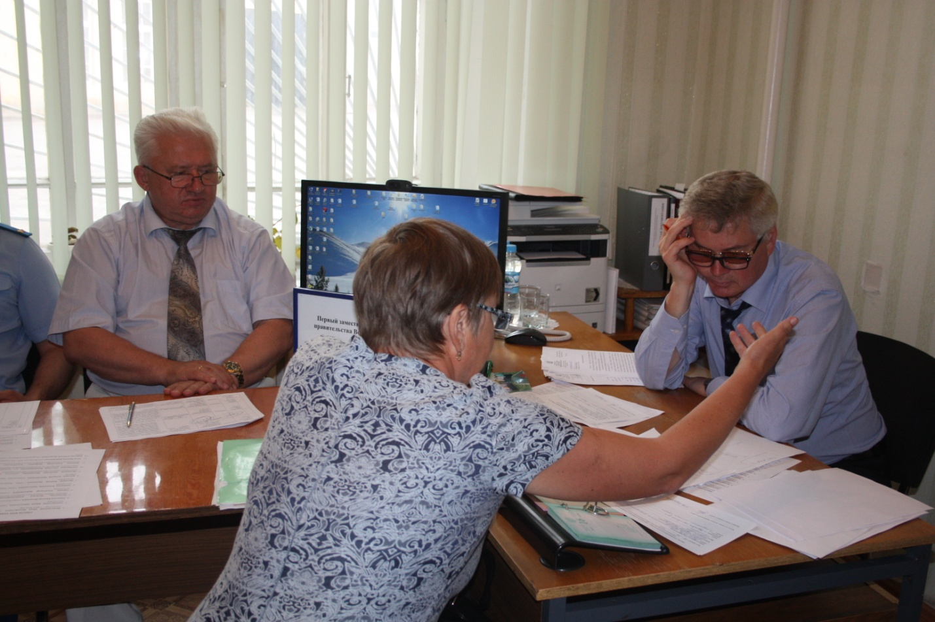
В ходе приема по каждому обращению были даны аргументированные разъяснения. По ряду вопросов Владимир Борисович дал поручения руководству администрации муниципального района, руководителям различных департаментов для более детального рассмотрения поставленных вопросов.
Как показывает практика, такие приёмы дают возможность органам власти оперативно реагировать на возникающие острые социальные, экономические, правовые и даже бытовые проблемы. И, как доказывает жизнь, большую часть вопросов удаётся решать конструктивно. Никто из пришедших в этот день на личный прием к главе района не остался без внимания.

